**муниципальное автономное общеобразовательное учреждение**

**«Школа №3»**

|  |  |
| --- | --- |
| Рассмотрено экспертной комиссией  Протокол от «___» _______2024года  №____ | Утверждено  директор МАОУ «Школа №3»  _____________________ Катасова Ю.А. |

**Контрольно-измерительные материалы**

**для проведения промежуточной аттестации**

**по музыке в 3 классе**

Учитель: Максимчук Наталия Геннадьевна

2024г.

Нижний Новгород

**Раздел 1. Спецификация контрольно-измерительных материалов для проведения промежуточной аттестации в 2024-2025 учебном году**

**по музыке в 3 классе**

1. **Назначение работы**

Цель - контроль усвоения предметных и (или) метапредметных результатов образования по учебному предмету «Музыка», установление их в соответствии с требованиями федерального государственного образовательного стандарта соответствующего уровня образования.

**2. Документы, определяющие содержание проверочной работы**

Содержание КИМ определяется на основе требований федерального государственного образовательного стандарта НОО, утвержденного приказом Министерства просвещения Российской Федерации от 31.05.2021 и федеральной образовательной программы НОО, утвержденной приказом Министерства просвещения Российской Федерации от 18.05.2023.

**3.Подходы к отбору содержания проверочной работы**

КИМ основаны на системнодеятельностном, уровневом и комплексном подходах к оценке образовательных достижений, наряду с предметными результатами освоения основной образовательной программы НОО оценивается также достижение метапредметных результатов, включающих освоенные обучающимися межпредметные понятия и универсальные учебные действия (познавательные, коммуникативные, регулятивные).

Тексты заданий в целом соответствуют формулировкам, принятым в учебниках, включенных в федеральный перечень учебников, допущенных Министерством просвещения Российской Федерации к использованию при реализации имеющих государственную аккредитацию образовательных программ НОО.

1. **Структура проверочной работы**

КИМ состоит из 3х частей, включающих в себя 21 задание.

**Часть 1** состоит из 11 заданий ***базового уровня сложности*** с выбором одного верного ответа из трех предложенных.

Вопрос 12 содержит 1 задание на выбор понятия из списка 4х предложенных – базовый уровень сложности.

**Часть 2** содержит 1 задание на выбор понятия из списка предложенных – ***повышенный уровень сложности.***

**Часть 3** содержит 1задание, ***высокого уровня сложности.***

Распределение заданий по её частям с учетом максимального первичного балла за выполнение каждой части работы дается в таблице:

***Таблица 1. Распределение заданий по частям контрольной работы***

|  |  |  |  |
| --- | --- | --- | --- |
| Части работы | Количество заданий | Максимальный первичный балл | Тип заданий |
| Часть 1  (1-11) | 11 | 11 | Один верный ответ из трех предложенных, с кратким ответом (КО) |
| Часть 1  (12) | 4 | 4 | Один верный ответ из четырех предложенных, с кратким ответом (КО) |
| Часть 2 | 1 | 20 | С кратким ответом (КО) |
| Часть 3 | 5 | 5 | С кратким ответом (КО) |
| Итого | 21 | 40 |  |

**Время выполнения**: 1 урок ( 40 минут).

Работа состоит из основной части (базовый уровень 17 вопросов) и дополнительной (повышенный и высокий уровень). За каждый правильный ответ – 1 балл.

Ребята! На выполнение работы по музыке отводится 1 урок (40минут). Вам надо выполнить 3 варианта заданий. Часть А –тест из 12 вопросов. Часть В – 5 заданий. Часть С - музыкальная

Задания есть простые и сложные, поэтому не задерживайтесь на сложных, если не сможете сразу на них ответить. Выполните все простые, потом вернитесь к сложным. Пишите сначала простым карандашом, чтобы легче было исправить, если захотите изменить ответ.

**5. Кодификатор проверяемых элементов содержания и требований к уровню подготовки обучающихся**

***Таблица 2. Распределение заданий по проверяемым умениям и видам деятельности (для заданий, направленных исключительно на проверку знаний, указаны проверяемые знания)***

|  |  |  |  |  |
| --- | --- | --- | --- | --- |
|  | Проверяемые элементы подготовки | Число заданий | Максималь-ный первичный балл | Процент максимального первичного балла за всю работу, равного 1 |
| Ч.1 | Знания музыкальной терминологии.  Знания имен композиторов и их произведений.  Знания названий инструментов оркестров. | 11 | 11 | 27,5% |
| 1.12. | Знания названий инструментов оркестров, жанров и форм музыки. | 4 | 4 | 10% |
| Ч.2 | Знания музыкальной терминологии. | 1 | 20 | 50% |
| Ч.3 | Знания музыкальной терминологии. | 5 | 5 | 12,5% |
|  | Итого | 21 | 40 | 100 |

**6. Распределение заданий КИМ по уровню сложности.**

По уровню сложности задания распределяются по трем уровням:

Базовый уровень – 37,5% от общего объема работы;

Повышенный уровень – 50 % от общего объема работы;

Высокий уровень – 12,5 % от общего объема работы.

Распределение заданий по уровню сложности представлены в таблице:

|  |  |  |  |
| --- | --- | --- | --- |
| Уровень  сложности заданий | Количество  заданий | Max первичный балл | Процент max  первичного  балла |
| Базовый | 15 | 15 | 37,5 |
| Повышенный | 1 | 20 | 50 |
| Высокий | 5 | 5 | 12,5 |
| Итого | 21 | 40 | 100 |

**7. Продолжительность итоговой диагностической работы**

На выполнение работы отводится 40минут.

**8. Дополнительные материалы и оборудование не используются.**

**9. Система оценивания отдельных заданий и работы в целом.**

Правильно выполненная работа оценивается 40 баллами.

Каждое правильно выполненное задание оценивается 1 баллом.

Задание считается выполненным верно, если обучающийся верно подчеркнул правильный ответ. Задание считается невыполненным в следующих случаях:

* подчеркнут неправильный ответ;
* подчеркнуты два и более ответов, даже если среди них указан и правильный ответ;
* правильный ответ не подчеркнут.

На основе баллов, выставленных за выполнение всех заданий работы, подсчитывается общий балл, который переводится в отметку по пятибалльной шкале.

**Шкала перевода набранных баллов в отметку:**

|  |  |
| --- | --- |
| **Оценка** | **Количество баллов** |
| **5** | **24 – 26 баллов** |
| **4** | **19 - 23баллов** |
| **3** | **13 - 18** **баллов** |
| **2** | **10 - 12** **баллов** |
| **1** | **0 – 9 баллов** |

**Раздел 2. Текст КИМ**

**Промежуточная аттестация по музыке**

***3 класс***

Фамилия, имя _______________________________________ Класс ____

**Вариант 1.**

**1. Инструментальная музыка...** А) произведения для исполнения на музыкальных инструментах

Б) произведения для исполнения голосом В) все музыкальные произведения

1. Сценическое произведение, в котором все герои **танцуют**:А) симфония Б) балет В) опера
2. Самый **большой** музыкальный инструмент? А) орган Б) рояль В) барабан

4. Какой инструмент **не издает** музыкальный звук? А) барабан Б) скрипка В) гитара

5. Какой группы инструментов **нет** в оркестре? А) струнные Б) духовые В) клавишные

6. К русским композиторам **не относится...** А) П.Чайковский Б) Ф.Шопен В) С.Прокофьев

**7. Симфонический оркестр -** это А) коллектив певцов Б) группа струнных музыкальных инструментов В) коллектив музыкантов, играющих на разных музыкальных инструментах

8. Какой инструмент **относится** к струнным? А) труба Б) литавры В) виолончель

9. Оперы: «Садко», «Сказка о царе Салтане», «Снегурочка» сочинил:

а) С.Рахманинов б) П.И.Чайковский в) Н.Римский-Корсаков

10. Зачеркни лишнее слово в утверждении.

К музыкальным инструментам *не относится:* скрипка, труба, балет, пианино.

К музыкальным жанрам *не относится*: песня, танец, певец, симфония.

К музыкальным формам *не относится:* двухчастная, рондо, танец, вариации.

В симфоническом оркестре ***нет***  инструмента: скрипка, гусли, виолончель, альт.

**Часть 2**

**1.Узнай композитора по портрету и подпиши под ним нужную букву:** А) С.С. Прокофьев           Б) П.И.Чайковский                  В) М. Глинка

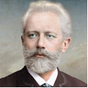        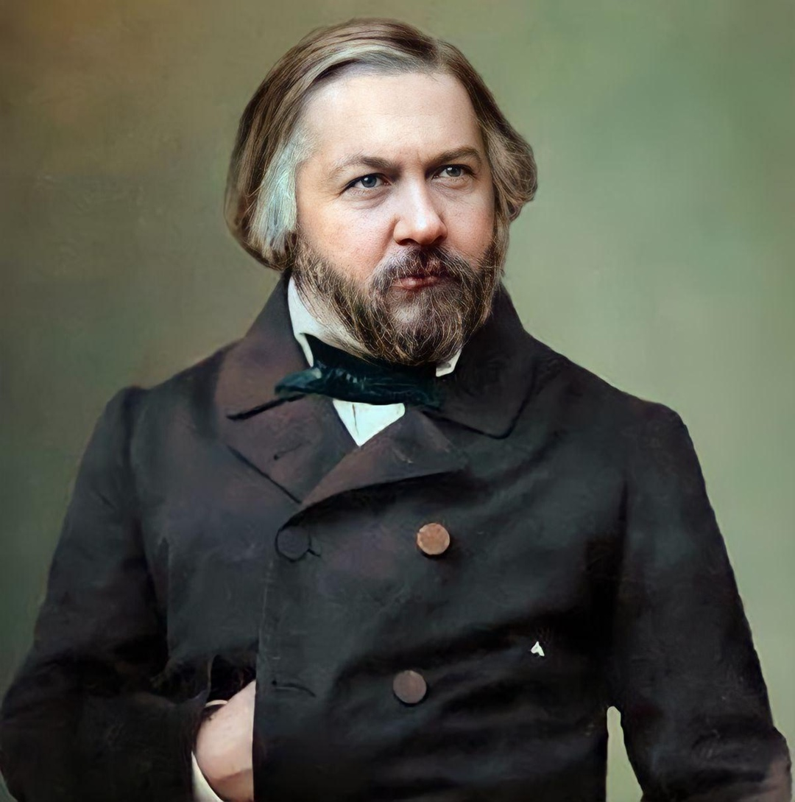     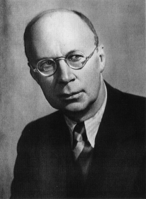

**2. Установи соответствие между именами и фамилиями композиторов:**

|  |  |  |
| --- | --- | --- |
| **Имя** | **Буква ответа** | **Фамилия** |
| Михаил Иванович |  | А) Прокофьев |
| Петр Ильич |  | Б) Глинка |
| Людвиг ван |  | В) Григ |
| Эдвард |  | Г) Бетховен |
| Сергей Сергеевич |  | Д) Чайковский |

**3.Найди в таблице название 4х инструментов:**

|  |  |  |  |  |  |  |  |  |  |  |  |
| --- | --- | --- | --- | --- | --- | --- | --- | --- | --- | --- | --- |
| **в** | **о** | **м** | **с** | **к** | **р** | **и** | **п** | **к** | **а** | **у** | **е** |
| **й** | **г** | **и** | **т** | **а** | **р** | **а** | **в** | **о** | **н** | **щ** | **ж** |
| **ы** | **в** | **а** | **п** | **р** | **о** | **я** | **л** | **ь** | **а** | **л** | **д** |
| **э** | **п** | **ф** | **л** | **е** | **й** | **т** | **а** | **о** | **л** | **в** | **а** |

**Часть 3**

Музыкальная викторина

1. «Утро» Э.Григ

2. «С няней» М. Мусоргский;

3. Джаз

4. «Вставайте, люди русские» С. Прокофьев

**Промежуточная аттестация по музыке**

***3 класс***

Фамилия, имя _______________________________________ Класс ____

**Вариант 2**

1. **Вокальная музыка**… А)произведения для исполнения на музыкальных инструментах

Б) произведения для исполнения голосом В) все музыкальные произведения

2. Произведение, в котором **все герои поют** под музыку? А)симфония Б) балет В) опера

3.Музыкальные инструменты **с клавиатурой:** А) клавишные Б) щипковые В) ударные

4. К духовым инструментам **не относится** ? А) труба Б) виолончель В) литавры

5.Человека, который **поет один** мы называем: А) солист Б) хор В) певец

6.Какая **форма музыки** состоит из запева и припева? А) 2хчастная Б) 3хчастная В) куплетная

1. К зарубежным композиторам не относится…А) Л.Бетховен Б) С.Рахманинов В) Э.Григ
2. **Хор - это**А) коллектив музыкантов, которые исполняют музыку на разных инструментах

Б) коллектив музыкантов, которые поют В) коллектив артистов, которые танцуют

**9. Балеты : «Лебединое озеро», «Спящая красавица», «Щелкунчик» сочинил:**

а) С.Рахманинов б) П.И.Чайковский в) Н.Римский-Корсаков

10. Зачеркни лишнее слово в утверждении:

К музыкальным инструментам *не относится:* песня, рояль, арфа, балалайка, виолончель.

К музыкальным жанрам *не относится*: марш, романс, дуэт, опера.

К музыкальным формам *не относится*: трехчастная, вариации, марш.

В симфоническом оркестре **нет** инструмента: труба, валторна, гармонь, скрипка.

**Часть 2**

**1.Узнай композитора по портрету и подпиши под ним нужную букву:** А) С.С. Прокофьев           Б) П.И.Чайковский                  В) М. Глинка

             

**2. Установи соответствие между именами и фамилиями композиторов**

|  |  |  |
| --- | --- | --- |
| **Имя** | **Буква ответа** | **Фамилия** |
| Михаил Иванович |  | А) Прокофьев |
| Петр Ильич |  | Б) Глинка |
| Людвиг ван |  | В) Григ |
| Эдвард |  | Г) Бетховен |
| Сергей Сергеевич |  | Д) Чайковский |

**3.Найди в таблице название 4х инструментов:**

|  |  |  |  |  |  |  |  |  |  |  |  |
| --- | --- | --- | --- | --- | --- | --- | --- | --- | --- | --- | --- |
| **в** | **о** | **м** | **с** | **к** | **р** | **и** | **п** | **к** | **а** | **у** | **е** |
| **й** | **г** | **и** | **т** | **а** | **р** | **а** | **в** | **о** | **н** | **щ** | **ж** |
| **ы** | **в** | **а** | **п** | **р** | **о** | **я** | **л** | **ь** | **а** | **л** | **д** |
| **э** | **п** | **ф** | **л** | **е** | **й** | **т** | **а** | **о** | **л** | **в** | **а** |

**Часть 3** Музыкальная викторина

1. «Утро» Э.Григ

2. «С няней» М. Мусоргский;

3. Джаз

4. «Вставайте, люди русские» С. Прокофьев